Título | Los Olvidados
Autor/a | Gerardo Chávez
Año | 1999
Imagen(es) | 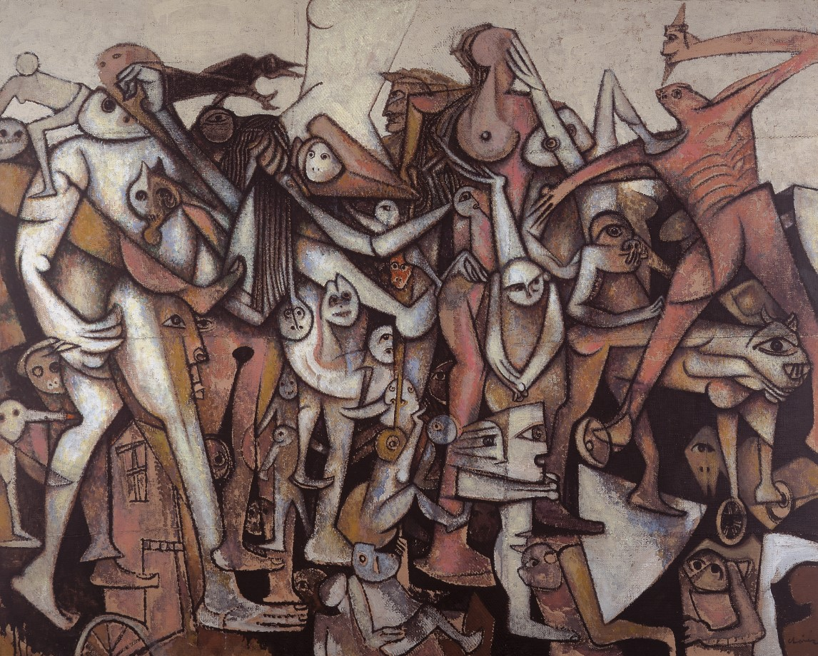
Técnica/Materiales | Tierra natural sobre tela de yute
Medidas | 200x250 cm
Colección | Gerardo Chávez
Contacto (Para coordinaciones)
Observaciones (montaje u otros) | Gerardo Amador Chávez (hijo) comentó que puede cubrir los costos de envío a Lima.

